Создание базы данных

​Логическая модель базы данных
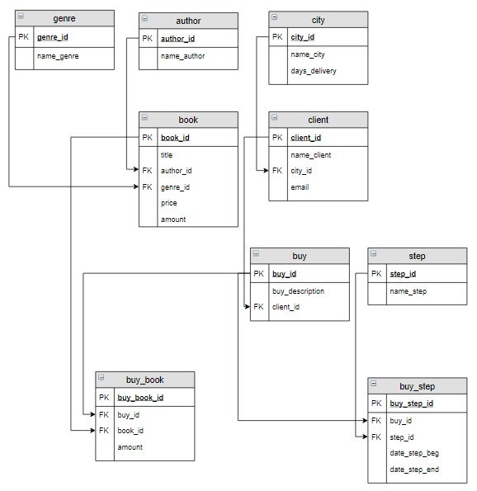

client

Структура и наполнение таблиц базы данных «Интернет-магазин книг»
Таблица author (создание, заполнение):
author_id | name_author
1 | Булгаков М.А.
2 | Достоевский Ф.М.
3 | Есенин С.А.
4 | Пастернак Б.Л.
5 | Лермонтов М.Ю.
Таблица genre (создание, заполнение, рассмотрено в качестве примеров):
genre_id | name_genre
1 | Роман
2 | Поэзия
3 | Приключения
Таблица book (создание, заполнение):
book_id | title | author_id | genre_id | price | amount
1 | Мастер и Маргарита | 1 | 1 | 670.99 | 3
2 | Белая гвардия | 1 | 1 | 540.50 | 5
3 | Идиот | 2 | 1 | 460.00 | 10
4 | Братья Карамазовы | 2 | 1 | 799.01 | 2
5 | Игрок | 2 | 1 | 480.50 | 10
6 | Стихотворения и поэмы | 3 | 2 | 650.00 | 15
7 | Черный человек | 3 | 2 | 570.20 | 6
8 | Лирика | 4 | 2 | 518.99 | 2
Таблица city (в последнем столбце указано примерное количество дней, необходимое для доставки товара в каждый город):
city_id | name_city | days_delivery
^{INT PRIMARY KEY}  ^{AUTO_INCREMENT} | ^{VARCHAR(30)} | ^{INT}
1 | Москва | 5
2 | Санкт-Петербург | 3
3 | Владивосток | 12
Таблица client:
client_id | name_client | city_id | email
^{INT PRIMARY KEY}  ^{AUTO_INCREMENT} | ^{VARCHAR(50)} | INT | ^{VARCHAR(30)}
1 | Баранов Павел | 3 | baranov@test
2 | Абрамова Катя | 1 | abramova@test
3 | Семенонов Иван | 2 | semenov@test
4 | Яковлева Галина | 1 | yakovleva@test
Таблица buy (столбец buy_description предназначен для пожеланий покупателя, которые он хочет добавить в свой заказ, если пожеланий нет - поле остается пустым):
buy_id | buy_description | client_id
^{INT PRIMARY KEY}  ^{AUTO_INCREMENT} | ^{VARCHAR(100)} | ^{INT}
1 | Доставка только вечером | 1
2 |  | 3
3 | Упаковать каждую книгу по отдельности | 2
4 |  | 1
Таблица buy_book:
buy_book_id | buy_id | book_id | amount
^{INT PRIMARY KEY}  ^{AUTO_INCREMENT} | INT | ^{INT} | ^{INT}
1 | 1 | 1 | 1
2 | 1 | 7 | 2
3 | 1 | 3 | 1
4 | 2 | 8 | 2
5 | 3 | 3 | 2
6 | 3 | 2 | 1
7 | 3 | 1 | 1
8 | 4 | 5 | 1
Таблица step:
step_id | name_step
^{INT PRIMARY KEY}  ^{AUTO_INCREMENT} | ^{VARCHAR(30)}
1 | Оплата
2 | Упаковка
3 | Транспортировка
4 | Доставка
Таблица buy_step ( если столбец date_step_end не заполнен (имеет значение Null), это означает что операция еще не выполнена, например для заказа с id 2, книги переданы для доставки 2020-03-02, но еще не доставлены):
buy_step_id | buy_id | step_id | date_step_beg | date_step_end
^{INT PRIMARY KEY}  ^{AUTO_INCREMENT} | ^{INT} | ^{INT} | ^{DATE} | ^{DATE}
1 | 1 | 1 | 2020-02-20 | 2020-02-20
2 | 1 | 2 | 2020-02-20 | 2020-02-21
3 | 1 | 3 | 2020-02-22 | 2020-03-07
4 | 1 | 4 | 2020-03-08 | 2020-03-08
5 | 2 | 1 | 2020-02-28 | 2020-02-28
6 | 2 | 2 | 2020-02-29 | 2020-03-01
7 | 2 | 3 | 2020-03-02
8 | 2 | 4
9 | 3 | 1 | 2020-03-05 | 2020-03-05
10 | 3 | 2 | 2020-03-05 | 2020-03-06
11 | 3 | 3 | 2020-03-06 | 2020-03-10
12 | 3 | 4 | 2020-03-11
13 | 4 | 1 | 2020-03-20
14 | 4 | 2
15 | 4 | 3
16 | 4 | 4

Задание
Посчитать, сколько раз была заказана каждая книга, для книги вывести ее автора (нужно посчитать, в каком количестве заказов фигурирует каждая книга). Вывести фамилию и инициалы автора, название книги, последний столбец назвать Количество. Результат отсортировать сначала по фамилиям авторов, а потом по названиям книг.
SELECT author.name_author, book.title, COUNT(DISTINCT buy_book.buy_id) AS Количество
FROM
book
JOIN author ON book.author_id = author.author_id
LEFT JOIN buy_book ON book.book_id = buy_book.book_id
GROUP BY
book.book_id,
author.name_author,
book.title
ORDER BY
author.name_author,
book.title;

Query result: +------------------+-----------------------+------------+ | name_author | title | Количество | +--------------+---------------+---------+ | Булгаков М.А. | Белая гвардия | 1 |
| Булгаков М.А. | Мастер и Маргарита | 2 |
| Достоевский Ф.М. | Братья Карамазовы | 0 |
| Достоевский Ф.М. | Игрок | 1 |
| Достоевский Ф.М. | Идиот | 2 |
| Есенин С.А. | Стихотворения и поэмы | 0 |
| Есенин С.А. | Черный человек | 1 |
| Пастернак Б.Л. | Лирика | 1 |

Задание
Вывести города, в которых живут клиенты, оформлявшие заказы в интернет-магазине. Указать количество заказов в каждый город, этот столбец назвать Количество. Информацию вывести по убыванию количества заказов, а затем в алфавитном порядке по названию городов
SELECT city.name_city, COUNT(buy.buy_id) AS Количество
FROM
city
JOIN client ON city.city_id = client.city_id
JOIN buy ON client.client_id = buy.client_id
GROUP BY
city.city_id,
city.name_city
ORDER BY
Количество DESC,
city.name_city;

Query result: +-----------------+------------+
| name_city | Количество | +-----------------+------------+
| Владивосток | 2 |
| Москва | 1 |
| Санкт-Петербург | 1 |

Задание
Вывести информацию о каждом заказе: его номер, кто его сформировал (фамилия пользователя) и его стоимость (сумма произведений количества заказанных книг и их цены), в отсортированном по номеру заказа виде. Последний столбец назвать Стоимость.
SELECT buy.buy_id, client.name_client, SUM(book.price * buy_book.amount) AS Стоимость
FROM
buy_book
JOIN buy ON buy.buy_id = buy_book.buy_id
JOIN book USING(book_id)
JOIN client ON client.client_id = buy.client_id
GROUP BY buy.buy_id, client.name_client
ORDER BY buy.buy_id;

Результат
| buy_id | name_client | Стоимость |
| 1 | Баранов Павел | 2271.39 |
| 2 | Семенонов Иван | 1037.98 |
| 3 | Абрамова Катя | 2131.49 |
| 4 | Баранов Павел | 480.50 |

